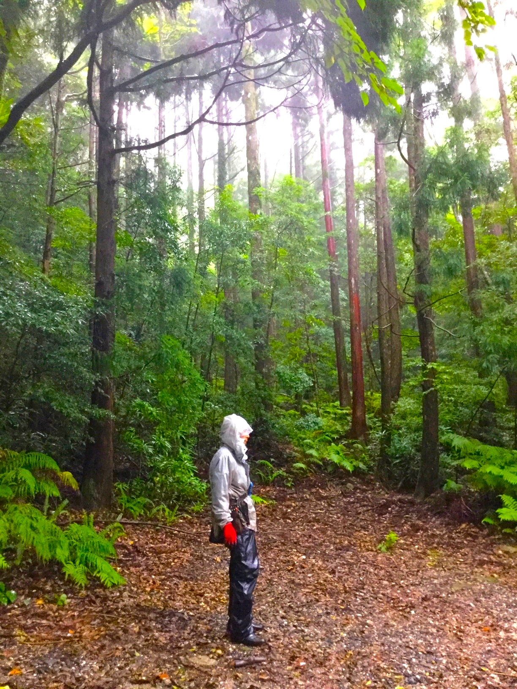
長編ドキュメンタリー映画「杜人 環境再生医 矢野智徳の挑戦」
「杜」とは
「この場所を 傷めず 穢さず 大事に使わせてください」と
人が 森の神に誓って 紐を張った場

なぜ植物が枯れていくのか。なぜ生きものたちが減っていくのか。
いのちと向き合ううち、彼は気がついた。
「大地の呼吸」が弱っていることに。
人間がもたらした小さな「詰まり」が
大きな土砂災害や河川の氾濫に繋がっていることに。
窒息寸前の大地に息を吹き込み、堰き止められた循環を取り戻すため
全国を飛び回る造園家/環境再生医・矢野智徳。
自然にならう彼のやり方に共鳴し、
かつての「杜」を蘇らせるべく動き始めた人々と
木や大地、生きとし生けるすべてのものとの、いのちの交歓と再生の物語。
息をしている限り、まだ間に合う。
ある人は「地球の医者」と呼び、ある人は「ナウシカのよう」と言う。
人間よりも自然に従う風変わりな造園家に3年間密着。
全国で頻発する豪雨災害は本当に「天災」なのか？
風のように草を刈り、イノシシのように大地を掘って
環境問題の根幹に風穴をあける奇跡のドキュメンタリー。

「杜人」をめぐる5つの奇跡
1.Motion Galleryクラウドファンディング初日に目標額120万円を達成！
最終達成率はなんと495％（594万円）！
2.初めてだらけの制作陣！
制作も、監督も、ナレーションも、アニメーションも、配給も、初挑戦！
3.公開前から自主上映会の申し込みが殺到！
クラファンのリターンを含めると既に100件以上！
4.チラシを置きたい、配りたい人が続出！
選挙の勝手連ならぬ自主プロモーターが全国で300人以上！
5.自然の変化はまさに奇跡！
人間がかかわることで息づきを取り戻す自然の姿に驚きの声！
はたして、6番目の奇跡は起こるのか？

2022年4月15日 UPLINK吉祥寺
大阪第七藝術劇場（4月16日〜）、UPLINK京都（4月22日〜）、横浜シネマ・ジャック＆ベティ（4月23日〜）、名古屋シネマスコーレ、フォーラム仙台、フォーラム山形、フォーラム福島 ほか全国の劇場にてロードショー

各界から推薦コメント続々！
○人間が分断してしまった自然の動的平衡を回復しようとする人々の、地道な、しかし希望に満ちた物語。ポストコロナの生命哲学がここにある。
——福岡伸一（生物学者/『生物と無生物のあいだ』著者）

○「自分にしかわからない」という孤独を一身に背負って大地と向き合い続けている矢野さんの後ろ姿に、つい心を奪われる。そして大地が呼吸し始め、元気になっていく動植物を見つめる彼の嬉しそうな目の奥に「真実」を見る。
——鶴田真由（女優）

○小さな移植ゴテで土に語りかけると、それに応えて風や水が大きく動くことに驚きました。植物をはじめすべての生きものが生き生きするのです。矢野智徳さんのお仕事を見て、生きものである私たち人間の”地球での生き方”はこれだとわかり、これから自信を持って生きていけそうです。 ——中村桂子（生命誌研究者）

○全国で多発する水害を、彼は自分の痛みのように感じている。
——玄侑宗久（慧日山福聚寺住職/作家）

○動物の身体も大気を吸い込み、血液を循環させないと生きていけない。同じように、人が手を付けた杜は、原始の森と違い、空気が通り、水が循環するように手を加えないと荒廃してしまう。窒息寸前、循環不全の大地を等身大の道具だけで、健全な状態に戻してしまう環境再生医矢野さんは傷んだ地球に息を吹き込む名医だ。この映画は、窒息寸前の地球も、ゼネコンも使わずに、息を吹き返す方法があることを教えてくれる。
——関野吉晴（探検家/医師）

○自然界の変化は人間の時間軸では見えにくく、ましてや、見えない風を捉えるとき、大切なのは皮膚感覚。災害が起きなければ知ることができない自然界のしくみ。矢野さんの皮膚感覚が、大地と生き物と空気と水を穢さない道標となっていることを、静かに掴まえた映画です。
——龍村ゆかり（「地球交響曲」プロデューサー）

○大地を捉える時、人目線で見てはいけない。誰かの身体を労わるように、地球や森も、一つの身体として扱ってこそ、その鼓動や呼吸を聴くことができるのだと気づかされました。そんなふうに大地に寄り添うというのは、子どもの頃、土の上でゴロゴロして風、土、木、草、水の音と匂いが全身に伝わってきた感覚と似ているのかもしれません。
——駒井蓮（女優/ファッションモデル）

○人間はただ自然を破壊する存在ではない。人間もまた自然の一部として美しい。矢野さんの「大地の再生」の考え方と実践が広がることで、この国からそうなっていくことを願う。
——鎌仲ひとみ（映像作家/百姓/古民家なないろ）

○人間と大地との関わり方にあらゆる面で限界があらわれはじめているいま、この映画で描かれる視点と手法が広まっていく必要性と必然性を感じる。日本国内に限らず、世界各地で大切な変化をもたらすきっかけとなるだろう。
——Koa Weaver 佳奈（種子の研究者/米国カリフォルニア州在住）

「ナウシカのような人に 出逢った。」
〜私がこの映画を撮った理由〜

矢野智徳さんに初めて会ったときの衝撃を忘れない。
「虫たちは葉っぱを食べて空気の通りをよくしてくれている」
「草は根こそぎ刈るから反発していっそう暴れる」
「大地も人間と同じように呼吸している」

植物や虫、大地、生きとし生けるものの声を代弁するような言葉はナウシカのようだった。風のように枝を払い、穴を掘る様子はイノシシのよう。
こんなふうに自然と関われたらどれほど豊かに生きられるだろう。
いや、人間であることの罪悪感が少しは軽くなるかもしれない。

それから4年後。技術も知識も経験も機材もない中で、彼を追いかける旅は始まった。
何処へ行っても、傷んだ自然とコンクリートがあった。そして、汗だくで草を刈り、泥だらけになって土を掘り、笑顔で帰っていく人々がいた。
2018年7月。西日本で大変な災害が起きた。彼が以前から警告していたことが現実となったのだ。
被災現場に駆けつけた矢野さんは言った。
「土砂崩れは大地の深呼吸。息を塞がれた自然の最後の抵抗」

かつての人々が大切にした言葉、「杜（もり）」＝「この場所を 傷めず 穢さず 大事に使わせてください」と人が森の神に誓って紐を張った場。
自然と共に生きるすべを、人間という動物の遺伝子はきっとまだ憶えている。
この映画がその記憶の小箱を開く鍵となることを切に願う。
監督 前田せつ子
＜物語＞
屋久島の荒波が打ち寄せる浜に、弱ったガジュマルの木が立っている。
「屋久島の生態系のエネルギーでやっても追いつかないぐらい、人の負のエネルギーのほうが大きいから、こういう状態になっているんです」
矢野智徳（造園家・環境再生医）が手作業を始める。その作業は大げさなものではない。ノコ鎌でガジュマルの周辺に空気が流れるよう草を払い、海へと流れる水みちに移植ゴテで軽く穴を掘っていく。だが、それだけで淀んでいた水は波紋を描いて流れ出し、ガジュマルは息を吹き返していく。

「人間以外の生きものが、ひたすら人間がやっていることを改善している。蝉も、カニも、アリも、健気な存在。人から嫌がられている植物たちも、その植物に合った風を通してやると、とたんにおとなしくなる。そういう意味では、人だけなんですよ」

「満たされないことがあって当たり前、それが自然の生態系のシステム。どの生きものたちも満たされていない。すべての生きとし生けるものがリスクを背負いあっているところで生態系のバランスは取れている」

植物や虫、大地の声を代弁するように話す矢野は30年以上のキャリアを持つ造園家であり、環境再生医だ。時に「地球のお医者さん」とも呼ばれる彼は、全国を飛び回って傷んだ植物や大地の治療にあたっている。
造園業界でも、現代土木の世界でも、学術界でも見落とされてきた生態系全体に関わる大地の機能。それは「大地の呼吸」だと彼は言う。

「人間のからだでいうと呼吸と血管、空気と血液がからだの中をめぐっているのと同じように、地球全体で大気と水がからだのように循環しているんです」

かつて人はそんな自然の循環を損なうことなく暮らしてきた。「鎮守の杜」の「杜」という字は「この場所を 傷めず 穢さず 大事に使わせてください」と紐を張った場のことだった。
ところが1970年代から半世紀、国土開発という名の人間の土地利用は、大地を窒息させる方向へと突き進んできた。道路やダム、砂防堤、コンクリート擁壁やコンクリート側溝……。堰き止められた循環が長い時間をかけて問題を起こしてきていることに、彼は強い危機感を抱いていた。

「沖縄から北海道まで全く同じことが起きている。『グライ土壌』という、空気や水が循環しない土の層が全国に広がって、それがバクテリアから小動物、植物の下草から高木、あらゆる生物環境の機能に問題をもたらしてきている。まるで成人病のように」

業界では変わり者と呼ばれながらも、かつての集落では当たり前だった「結（ゆい）」作業で、雨や風、動物たちがすることにならった環境改善のやり方を彼は実践し、伝えていた。それは「大地の再生」と呼ばれ、奇しくも2011年東日本大震災をきっかけに共鳴する人が増えていく。
福島県田村郡三春町にある玄侑宗久氏が住職を務める慧日山福聚寺も、3年がかりの造園工事で、傷んだ枝垂れ桜をはじめ境内の自然が元気な表情を取り戻してきていた。

しかし、2018年7月、抑圧されてきた自然が牙を剥くように人間社会を襲い始める……。

＜タイトルおよび仕様＞
「杜人（もりびと） 環境再生医 矢野智徳の挑戦」
2022年/日本/カラー/DCP/16：9/101分

＜出演＞
矢野智徳（造園家、環境再生医）
玄侑宗久 （慧日山福聚寺住職/作家）
石田智子 （慧日山福聚寺寺庭/アーティスト）
堀 信行 （地理学者/理学博士）
長野亮之介（イラストレーター）
一般社団法人「大地の再生 結の杜づくり」メンバー
「杜の学校」スタッフ
「大地の再生講座」参加者の皆さん ほか
＜スタッフ＞
制作・監督・撮影・編集 前田せつ子
制作スーパーバイザー 纐纈あや
音楽 山口洋（HEATWAVE）/ 水城ゆう
エンディングテーマ G.Yoko「わたしをつつむもの」from the 1st album『Survive』
ナレーション 光野トミ/林揚羽
題字 奈良裕之
ドローン撮影 石田伸二（i Daps）
アニメーション制作 清水有紗/糸井みさ
整音 石川雄三
色調補正 村石誠
広告デザイン 山下リサ
協力 一般社団法人 大地の再生 結の杜づくり/合同会社 杜の学校/
大地の再生 技術研究所
製作協力 「杜人」プロジェクト/「杜人」を応援する会
製作・配給 リンカランフィルムズ

＜撮影期間＞
2018年5月〜2021年10月

＜主な撮影場所＞
鹿児島県熊毛郡屋久島町
福岡県北九州市
東京都小金井市、日野市
神奈川県三浦郡葉山町、横須賀市
埼玉県大里郡寄居町
山梨県上野原市
長野県安曇野市
宮城県伊具郡丸森町、気仙沼市、仙台市
千葉県市原市
鳥取県米子市
福島県田村郡三春町
広島県呉市
岡山県倉敷市、総社市

＜出演者プロフィール＞
矢野智徳
1956年福岡県北九州市生まれ。造園家。環境再生医。父親の矢野徳助氏が私財を投じて始めた花木植物園「四季の丘」で10人兄弟とともに植物の世話をして育つ。東京都立大学で理学部地理学科・自然地理を専攻。在学中に1年休学をして日本一周を敢行。各地の自然環境を見聞し、1984年、矢野園芸を始める。1995年の阪神淡路大震災によって被害を受けた庭園の樹勢回復作業を行う中で、環境改善施工の新たな手法に取り組み始める。1999年、元日本地理学会会長中村和郎教授らと共に、環境NPO 杜の会を設立。2017〜2020年、一般社団法人「大地の再生 結の杜づくり」顧問。足元の住環境から奥山の自然環境の改善までを、作業を通して学ぶ「大地の再生講座」を各地で開催しながら、現代土木建築工法の裏に潜む環境問題に言及、その改善予防を提案し続けている。

玄侑宗久
臨済宗妙心寺派慧日山福聚寺住職、作家。慶應義塾大学在学中から小説を書き始める。2001年「中陰の花」で第125回芥川賞受賞。2008年2月より福聚寺第35世住職。2011年3月、東日本大震災を福島第一原発から45kmの三春町で体験、4月には政府の復興構想会議委員に選出される。禅や仏教にまつわるエッセイのほか、鈴木秀子さん、釈徹宗さん、養老孟司さん、五木寛之さんなど、各界の人々との対談集も好評である。境内にある樹齢450年の福聚寺紅枝垂桜は、初の天然記念物「三春滝桜」の最初の子孫木と思われ、福島県田村郡三春町を代表する桜になっている。2015年本堂と庫裡の改修に伴い、境内全体の改善工事を矢野さんに依頼。

石田智子
慧日山福聚寺寺庭。ファイバーアーティスト。京都精華大学美術学部染織科を卒業後、1991年宗久さんと結婚。それまでは布を素材にした作品を制作していたが、禅寺の生活の中で参拝者のお供物の包装紙に出逢い、紙縒りをつくることを着想。紙縒りのインスタレーションでベルギーやポーランドのビエンナーレで大賞を受賞、世界的なアーティストとして活躍する。2020年春には郡山市美術館の企画で15万本もの紙縒りを使った個展が開催された。

堀 信行
地理学者、理学博士、旧・東京都立大学名誉教授。専門は環境地理学。広島大学教育学部卒業後、東京都立大学理学部地理学科助手を経て、1992年東京都立大学理学部助教授となり、その後教授を経て、首都大学東京大学院都市環境科学研究科教授。学生時代からフィールドワークを積極的に行い、南米アマゾンやアフリカ大陸を探検する。世界的なサンゴ礁学者として知られるほか、人間と自然の関係論、風土論、景観論などを精力的に探求し続けている。

長野亮之介
東京都生まれ。北大農学部林学科在学中の1981年アラスカ・ユーコン川全域を筏で降下。探検家冒険家の情報交換集団「地平線会議」同人。85年よりフリーランス・イラストレーター・1989〜91年モンゴル・ゴルバンゴルプロジェクトにコックとして参加。96年NPO「地球クラブ」のカオノアチュチ低地熱帯林現地調査に参加。99年より、森林ボランティアグループ「五反舎」創設に参加。2018年7月、自宅の庭の再生を矢野さんに依頼。

一般社団法人 大地の再生 結の杜づくり
2011年以降、全国で活発化した「大地の再生講座」をはじめとする「大地の再生」活動をつなぐ全国ネットワークとして2017年に発足。2020年に解散するまでの3年間、豪雨災害被災地を含む全国50箇所以上の現場を回った。現在はより地域に根差した活動を目的に全国で「大地の再生」支部活動を行なっている。

＜スタッフ プロフィール＞
制作・監督・撮影・編集 前田せつ子
山口県生まれ。東京外国語大学卒業後、（株）ソニー・ミュージックエンタテインメント入社。音楽雑誌、映画雑誌の編集を手がけたのち、1999年よりフリーランス。雑誌『Lingkaran』ほか環境・食を中心に記事の編集/執筆に携わる。手がけた書籍に『辰巳芳子の展開料理』（ソニー・マガジンズ）、辰巳芳子『いのちと味覚』（NHK出版）、『フジコ・ヘミング 14歳の夏休み絵日記』（暮しの手帖社）等。2011年5月〜2015年4月、国立市議会議員。在任期間中、国立市の街路樹伐採計画が浮上したのをきっかけに、矢野智徳氏と出会う。2018年3月〜アップリンク主催ムービー制作ワークショップを受講。同年5月、「杜人 環境再生医 矢野智徳の挑戦」撮影開始。本作が初の長編ドキュメンタリーとなる。

制作スーパーバイザー 纐纈あや
東京都生まれ。自由学園卒業。2001年ポレポレタイムス社に入社。本橋成一監督の「アレクセイと泉」（2002年）、「ナミイと唄えば」（2006年）の映画製作に携わる。2010年、上関原子力発電所に反対し続ける島民の暮らしを映し撮った映画「祝の島」を初監督。シチリア環境映画祭で最優秀賞受賞。大阪貝塚市の北出精肉店の家族の暮らしを描いた2作目「ある精肉店のはなし」（2013年）は釜山国際映画祭、山形国際映画祭招待作品。ニッポンコネクション（フランクフルト）ニッポンヴィジョンズ観客賞、第5回辻静雄食文化賞。平成26年度文化庁映画賞文化記録映画部門大賞。

音楽 山口洋（HEATWAVE）
福岡県生まれ。1979年HEATWAVE結成。バンドのフロントマンとしてギター、ヴォーカルを担当し、ほぼ全曲の作詞・作曲を手がける。1990年アルバム『柱』でメジャー・デビュー。以降、バンド名義でアルバム14枚、ミニ・アルバム3枚、ベスト盤1タイトル、セルフカヴァー・アルバム1タイトル等を発表。1995年発表のアルバム『1995』収録の「満月の夕」は、多くのミュージシャン、幅広い世代に現在も歌い継がれている。東日本大震災後は仲井戸“CHABO”麗市らと福島県相馬市を応援するプロジェクトを始め、現在も継続中。本作にオリジナル曲のほか最新作『Still Life with my GTR』（2021）より3曲を提供。

音楽 水城ゆう
福井県生まれ。小説家、ピアニスト。NPO法人現代朗読協会を設立、代表を務めた。トランジション世田谷茶沢会、日本在来種ミツバチの会、NVCジャパン等多方面にわたる旺盛な表現活動を通して、持続可能な社会、非暴力によるコミュニケーションの実現に力を注いだ。2019年11月『事象の地平線 末期ガンをサーフする』を発表。2020年6月12日からほぼ毎日「mizuki yuu essay」と名づけた即興曲をYouTubeで発表。本作ではその中から2曲を提供。2020年8月15日逝去。享年63。

エンディングテーマ G.Yoko
沖縄県石垣島生まれ。幼少期に俳人である父と海のそばの家で暮らし、詩を書き始める。高校時代に音楽に目覚め、曲を作り始める。2011年、沖縄のライヴハウスで山口洋に出会い、2021年4月、彼が全面プロデュースしたアルバム『Survive』でデビュー。

ナレーション 光野トミ
佐賀県生まれ。児童文学者の松岡享子さんの呼びかけで1967年に始まった「くにたちお話の会」の発足時からのメンバー。子どもと本をつなぐストーリーテリングの日本における黎明期を支え、現在も学校や図書館、公共の場でお話を語り続けている。国立在住。

ナレーション 林揚羽
埼玉県生まれ。俳優・宣伝・デザイン・制作として創作活動に関わる。大学時代に一橋大学の演劇サークル「劇団コギト」に所属。卒業後は会社勤めをしながら劇団「しあわせ学級崩壊」に所属し、他の劇団の舞台にも出演している。2020年からは朗読作品や音声作品の制作を開始。

＜お問い合せ＞
リンカランフィルムズ
moribito@lingkaranfilms.com
前田せつ子 070（5584）5621

